Санкт-Петербургский Политехнический университет Петра Великого

Институт компьютерных наук и технологий

Кафедра компьютерных систем и программных технологий

**Отчёт о лабораторной работе №3**

**Дисциплина**: Базы данных

**Тема**: Язык SQL-DDL

Выполнил студент гр. 43501/1 Карандашов С.М.

(подпись)

Руководитель Мяснов А.В.

(подпись)

“ ” 2016 г.

Санкт-Петербург

2016

1. **Цели работы**

Познакомить студентов с основами проектирования схемы БД, языком описания сущностей и ограничений БД SQL-DDL.

1. **Программа работы**
2. Самостоятельное изучение SQL-DDL
3. Создание скрипта БД в соответствии с согласованной схемой (должны присутствовать первичные и внешние ключи, ограничения на диапазоны значений). Продемонстрировать скрипт преподавателю.
4. Создайте скрипт, заполняющий все таблицы БД данными
5. Выполнение SQL-запросов, изменяющих схему созданной БД **по заданию преподавателя**. Продемонстрировать их работу преподавателю. Индивидуальные:
6. Поменять тип связи между играми и жанрами на многие ко многим.
7. Создать связь студий и разработчиков.
8. Реализовать учет турниров: участники, победители, призы.
9. Изучите основные возможности IBExpert. Получите ER-диаграмму созданной БД с помощью **Database Designer**.
10. Автоматически сгенерируйте данные при помощи IBExpert (для трех или большего числа таблиц, не менее 100000 записей в каждой из выбранных таблиц)
11. **Ход работы**

Скрипт создания таблицы:

create database 'C:/Users/Verwulf/Documents/BD/Games.fdb' user 'SYSDBA' password 'masterkey';

connect 'C:/Users/Verwulf/Documents/BD/Games.fdb' user 'SYSDBA' password 'masterkey';

CREATE table person (id int not null primary key, FName CHAR(30) NOT NULL, Surname CHAR(30) NOT NULL, birthday DATE NOT NULL);

CREATE table genres (genre_types CHAR(30) NOT NULL primary key);

CREATE table game_name (id int not null primary key, name CHAR(30) NOT NULL unique, score float NOT NULL, genre CHAR(30) NOT NULL references genres(genre_types));

CREATE table studios (studio_name CHAR(30) NOT NULL primary key, creation_date date not null);

CREATE table game_creator (id int not null primary key, studio_name CHAR(30) NOT NULL references studios(studio_name), game int not null references game_name(id));

create table professions(profession char(30) not null primary key);

create table razrab(id int not null primary key, pers int not null references person(id), game int not null references game_name(id), office char(30) not null references professions(profession));

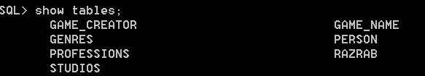

Рис. 1. Результат создания таблиц.

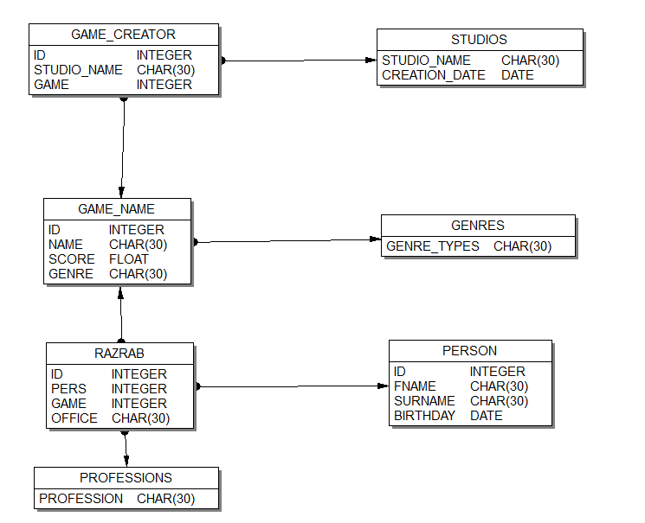

Рис. 2 Схема БД

Заполнение таблицы данными:

insert into person (id, FName, Surname, birthday) values (1, 'Sergey', 'Karandashov', '03.09.1993');

INSERT INTO genres (genre_types) VALUES ('Strategy');

insert into game_name (id, name, score, genre) values (1, 'Civilization VII', 7.2, 'Strategy');

insert into studios (studio_name, creation_date) values ('Besedka', '01.01.2000');

insert into game_creator (id, studio_name, game) values (1, 'Besedka', 1);

insert into professions (profession) values ('Programmer');

insert into razrab (id, pers, game, office) values (1, 1, 1, 'Programmer');

Индивидуальные задания:

Поменять тип связи между играми и жанрами на многие ко многим:

alter table game_name drop genre;

create table game_genre (id int not null primary key, game int not null references game_name(id), genre char (30) not null references genres(genre_types));

Создать связь студий и разработчиков:

alter table razrab add studio char(30) not null references studios(studio_name);

Реализовать учет турниров: участники, победители, призы:

create table nomination_name (nomination char(30) not null primary key);

create table sponsor_name (sponsor char(30) not null primary key);

create table contest (id int not null primary key, organiztor char(30) not null references sponsor_name(sponsor), nomination char(30) not null references nomination_name(nomination), reward int not null);

create table winner_name (id int not null primary key, contest_date date not null, cont int not null references contest(id), winner char(30) not null references game_name(name));

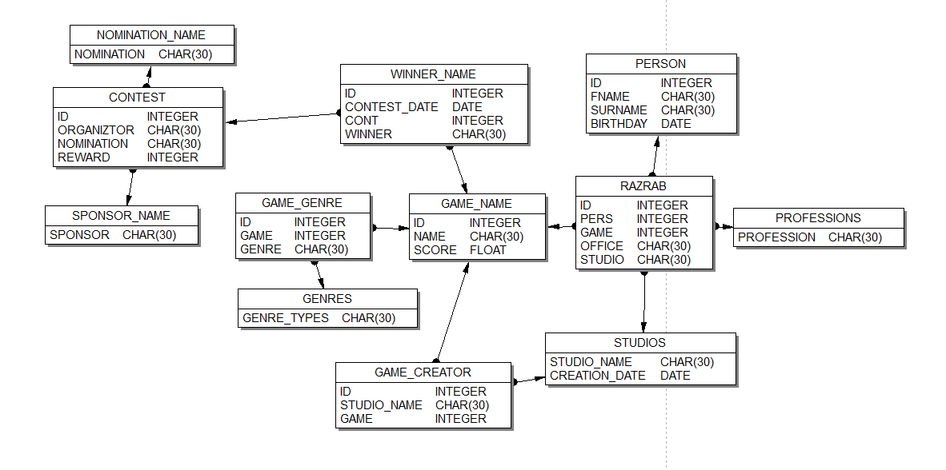

Рис. 3 Измененная схема БД

Заполнение данными:

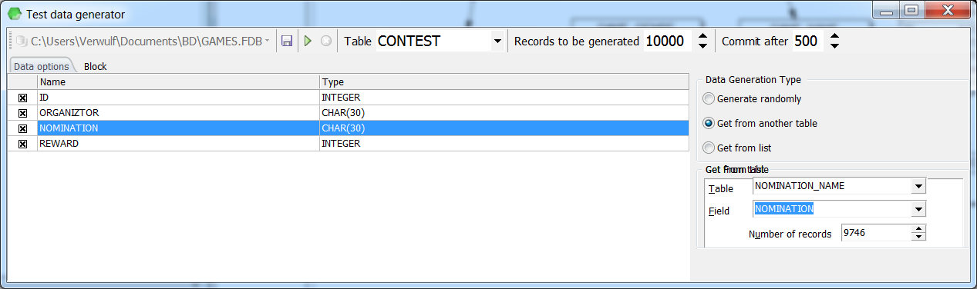

Рис. 4 Пример заполнения

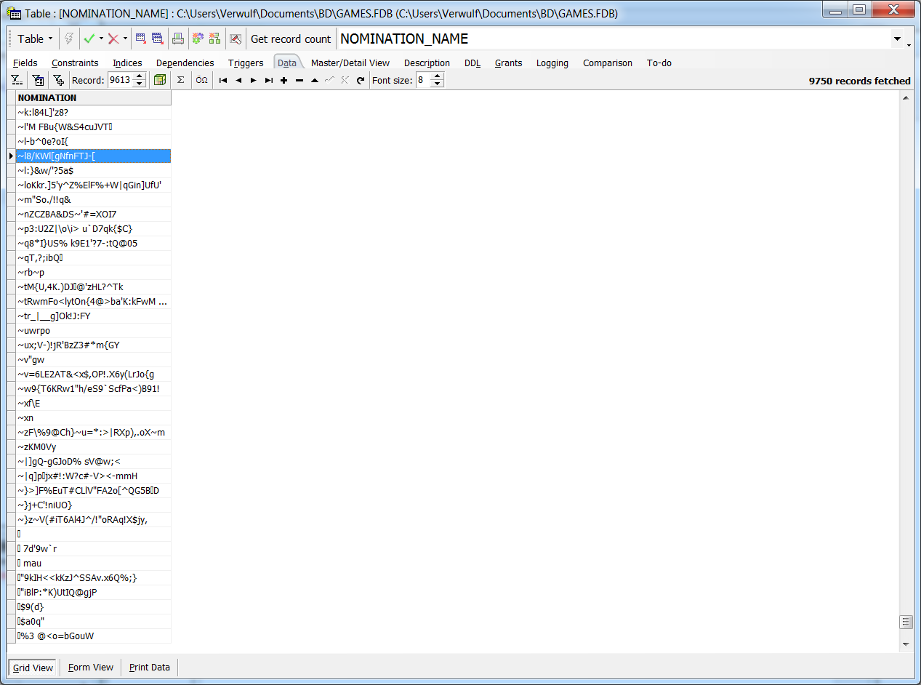Рис. 5. Заполненная таблица Nomination_name

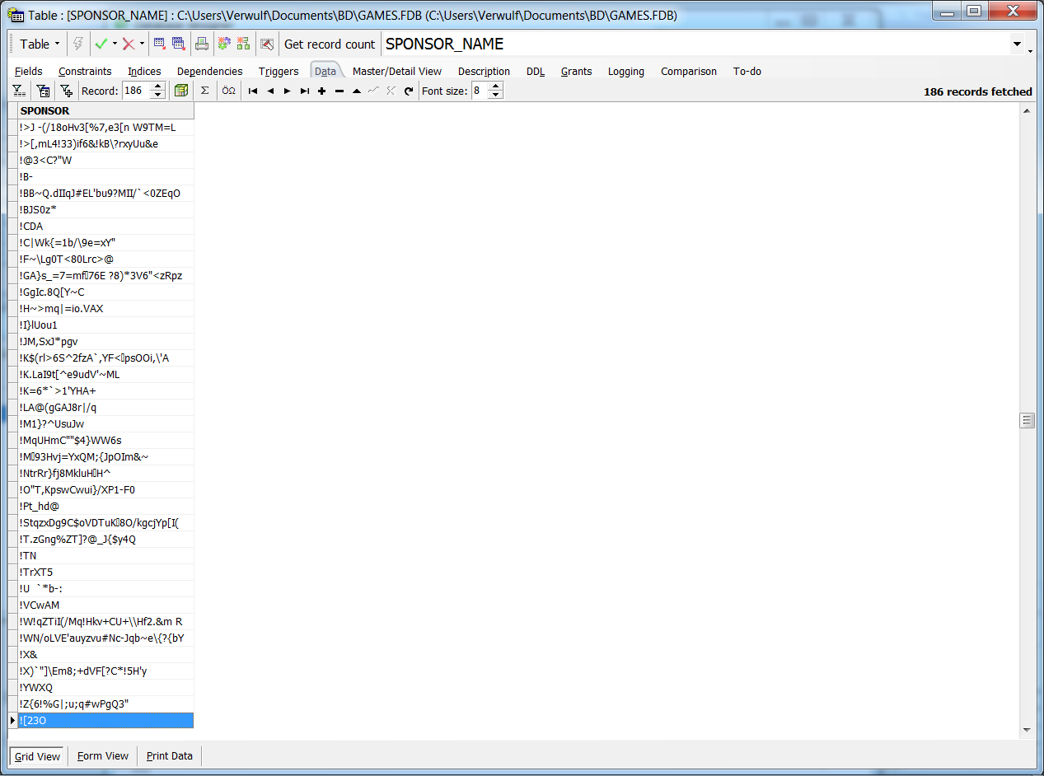

Рис. 6. Заполненная таблица Sponsor_name

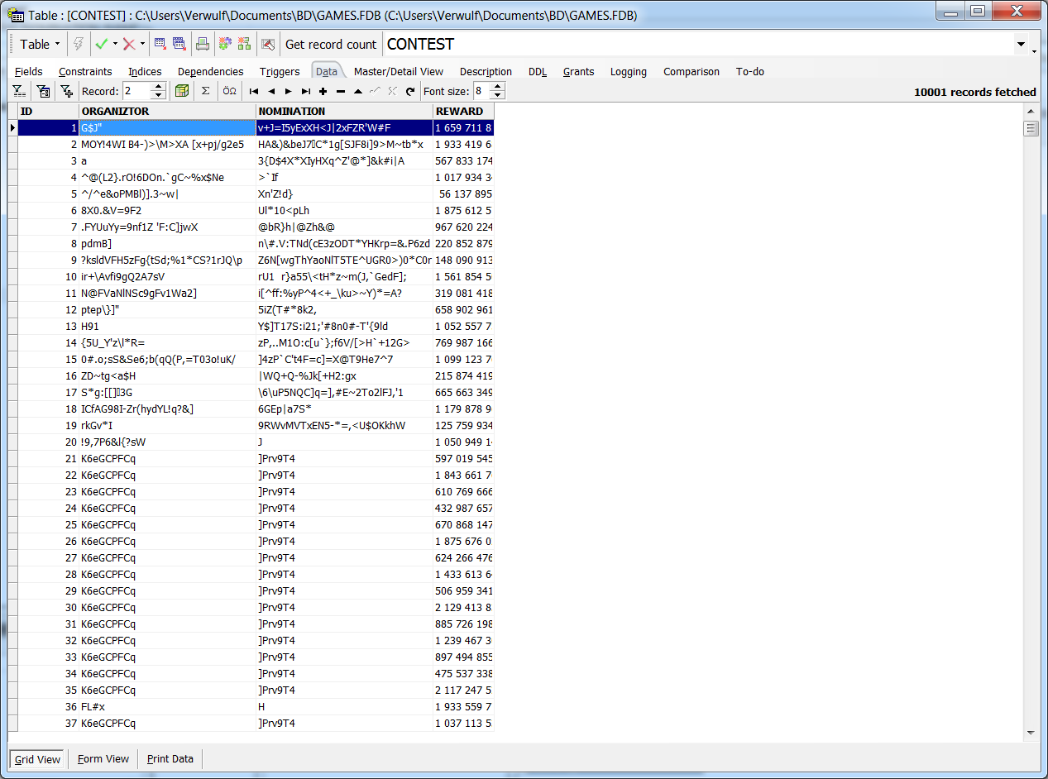

Рис. 6. Заполненная таблица Contest

**Выводы**

В результате выполнения лабораторной работы были получены базовые навыки изменения структуры базы данных, а так же навыки создания, изменения таблиц, создания связей между полями таблиц с помощью IBexpert. Также получили навыки заполнения БД тестовыми данными с помощью генератора тестовых данных и научились получать схему отражающую связи таблиц между собой в БД используя дизайнер. Data Definition Language (DDL) (язык описания данных) — это семейство компьютерных языков, используемых в компьютерных программах для описания структуры баз данных.